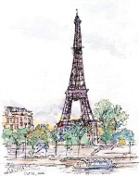

Agrupamento de Escolas Gardunha & Xisto
- Fundão Ano letivo 2012/2013

Département de Langues
Français – Niveau 3 Sciences et technologie

Contrôle d’ Évaluation Nº 2
Nom: _____________________ Prénom ____________________ Nº ___ Classe ___ __º Année
Date ___________________________________________________________________________
L’ enseignant: _______________________ Résultat d’ évaluation: ___________________ ____ %

Signature des parents: _________________________________________________________

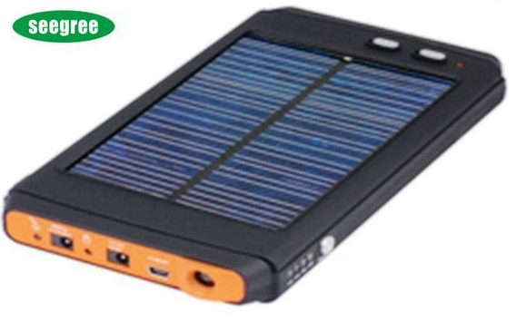
I COMPREHENSION ORALE
I Ecoute attentivement et choisis l´option correcte

- Ce mini-chargeur est …1. pratique et économique 2. économique et écologique 3. pratique et écologique

- Il permet de recharger la batterie … 1.d´un portable 2. d´un ordinateur 3. d´un IPod

- Grâce à l´énergie… 1. du soleil 2. Electrique 3. Magnétique

- Vos appareils se chargent … 1. en moins de 3 heures 2. entre 3 et 8 heures 3. en 8 heures

II COMPREHENSION ET PRODUCTION ECRITE
II Texte : Lis attentivement le texte avant de répondre aux questions
A la conquête de l´espace
1957- Le premier satellite
Spoutnik, drôle de nom… Cette petite boule d´aluminium qui tourne autour de la Terre est le premier objet fabriqué par l´homme qui part dans l´espace. Pour la première fois, une fusée réussit à sortir de l´atmosphère ! Depuis c´est du banal… Ils prennent des images de la Terre, nous aident à prévoir la météo…Les conversations téléphoniques c´est grâce à eux…

1961-Le premier homme dans l´espace
« Je vois la Terre, c´est tellement beau !» Dans la capsule, le russe Iouri Gagarine s´émerveille. Il fera un tour complet de notre planète en…1h48.En 1963, ce sera le tour d´ une ouvrière russe Valentina Terechkova, de faire le voyage.

1969-L´homme marche sur la Lune
Le 21 juillet 1969, le monde entier est devant son poste de télé. Quelle émotion de voir les premiers hommes fouler le sol lunaire ! Leurs noms Neil Amstrong , Buzz Aldrin et Michael Collins, des américains.

1998-2000- La station Spatiale Internationale
Rester plus d´un an dans l´espace, tu imagines ? Eh bien, c´est possible ! Grâce aux stations spatiales, des sortes de petits appartements en orbite autour de la Terre. Mais leur construction est un sacré boulot. En 2000, la Station Spatiale Internationale est inaugurée. Elle devrait servir de laboratoire et de base aux astronautes.
2001- Le premier touriste de l´espace

Tu veux savoir qui a fait le voyage le plus cher de l´histoire ? C´est l´américain Denis Tito qui a payé plus de 14 millions d´euros pour passer six jours dans la Station Spatiale Internationale. L´espace, destination touristique de demain ? on parle de construire des hôtels spatiaux et 40 000 personnes ont déjà réservé un vol, prévu entre 2008 et 2013 !

Revue Julie, nº 111 octobre 2007

Vocabulaire :
Conquête: conquista / fusée: foguetão / s´émerveiller: maravilhar-se / ouvrière: operária

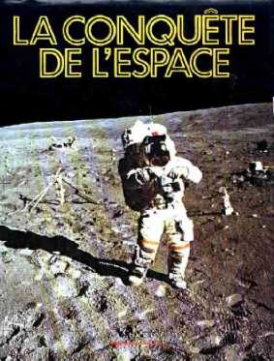
- Remets les phrases dans l´ordre chronologique d´après les informations du texte
a)La Station Spatiale Internationale est inaugurée en 2000.

b) Valentina Terechkova, ouvrière russe, voyage dans l´espace.

c) Spoutnik 1 est le premier satellite envoyé dans l´espace.

d) Iouri Gagarine effectue un vol spatial autour de la Terre.

e) Le millionnaire américain Denis Tito est le premier touriste de l´espace.

f)C´est une nouvelle mondiale : l´homme marche sur la Lune !

1 | 2 | 3 | 4 | 5 | 6

- Réponds aux questions suivantes.

  - Pourquoi l´envoi dans l´espace de Spoutnik 1nest-il une étape marquante de la conquête de l´espace ?
_____________________________________________________________________________________________

_____________________________________________________________________________________________
  - A quoi servent actuellement les satellites ?
_____________________________________________________________________________________________

_____________________________________________________________________________________________

  - Dans quel but la Station Spatiale Internationale a-t-elle été construite ?
_____________________________________________________________________________________________

______________________________________________________________________________________________
  - Si tu pouvais, aimerais-tu voyager dans l´espace comme l´américain Denis Tito ? Justifie ta réponse

_____________________________________________________________________________________________

_____________________________________________________________________________________________

Grammaire / Conjugaison :
- Complète le tableau suivant avant de faire les exercices :

Déterminants | masculin | féminin | Pronoms | masculin | féminin
singulier |  |  | singulier | /
pluriel |  |  | pluriel

- Complète les phrases avec un déterminant démonstratif

- J´aime beaucoup ___ chercheur-ci. Mais, je préfère __________ laborantine-lá.
- ____________ jeunes aiment les revues scientifiques.
- ____________ garçon et _______ homme sont des génies de l´informatique.
- Il n´y a rien d´intéressant sur ________ site.

- Maintenant utilise les pronoms démonstratifs

- __________ qui défendent les énergies alternatives ont raison.
- L´inventeur de cette machine est ___________ qui parle avec le jury du concours.
- Il y a deux nouveaux appareils. Tu préfères _______________ ou ______________ ?

- Complète les traductions

- Este aparelho é melhor do que aquele.

_________ appareil est meilleur que ______________

- Gosto desta invenção, mas tu preferes aquela.

J´aime ___________ invention mais tu préfères ____________.

- Souligne les formes verbales qui sont au futur simple.

je construirai / je concluais/ nous recherchons/ ils avaient/ il donnerait /vous finissiez/ ils finiront / il ira/

vous sortirez/ vous sortiez/ je dansais.

- Complète les séries en utilisant le futur simple.

Voir | Etre | Avoir | Faire | Aller | Savoir
Nous  Ils  Elle | Vous  Je  Tu | Elles  Elle  Je | Nous  Tu  Il | Je  Vous  Nous | Vous  Elle  Je

- Conjugue les verbes au futur simple

- Demain, les hommes _________________ (inventer) de nouveaux médicaments.

- L´an prochain, nous ___________________ ( voyager) avec la classe.

- Tu _________________ ( finir) le travail avant tes camarades.

- Je __________________ ( prendre) le train pour aller voir l´exposition scientifique.

Production Ecrite

Invente un appareil ou une machine qui n´existe pas encore, donne-lui un nom, dis à quoi il peut servir et en quoi il est bénéfique pour la société (avantages et inconvénients)
_____________________________________________________________________________

_____________________________________________________________________________

_____________________________________________________________________________

_____________________________________________________________________________

_____________________________________________________________________________

_____________________________________________________________________________________

Total : _____ MOTS

BON TRAVAIL le professeur

Nota : as classificações do seu educando são dadas
conforme a classificação francesa, pode comparar
com a classificação em vigor na escola.
Evaluation en Français :
Faible : Fraco
Médiocre : Insuficiente
Assez Bien : Suficiente
Bien : Bom
Très Bien : Muito Bom
Excellent : Excelente

Tomei conhecimento,
Ass. Enc Educação :________________________

Compréhension Orale:

Lecture du texte, deux fois par le professeur en début du contrôle, pour l´exercice I

Pratique et écologique : ce mini-chargeur permet de recharger la batterie d´un téléphone portable ou d´un PDA où on veut…
Grâce à l´énergie du soleil ! Petit, fin et léger (il pèse à peine 80 grammes), l´appareil recharge os engins en trois à huit heures. Et grâce Á ses cellules photovoltaïques ultrasensibles, il fonctionne même par temps nuageux. Compatible avec la plupart des marques
Eurêka, décembre 2006

